Warszawa, 21 maja 2013 r.

Informacja prasowa

Trudne czasy dla polskiego budownictwa
„Budownictwo w Polsce. Edycja 2013” -
raport firmy doradczej KPMG, CEEC Research i Norstat Polska.

W 2013 roku zarządzający firmami budowlanymi w Polsce ponownie obniżyli swoje prognozy co do dalszego wzrostu sektora i oczekują znaczących spadków polskiej produkcji budowlanej. Różnica pomiędzy poprzednimi oraz obecnymi prognozami jest znacząca. Zarządzający firmami nie oczekują powrotu na ścieżkę wzrostu również w 2014 roku.
Produkcja sektora może w 2013 roku zmaleć o 11%
Jak wynika z przeprowadzonego badania, większość firm budowlanych przewiduje dalszy spadek produkcji sektora budowlanego w Polsce. Spadek może sięgnąć 11%, co oznacza daleko idącą zmianę w porównaniu do prognoz z marca 2012 roku. W 2012 roku przedsiębiorstwa budowlane przewidywały na 2013 rok spadek o 4,3%.
Spadek w sektorze budowlanym jest prognozowany przez ośmiu na dziesięciu (80%) zarządzających, podczas gdy w poprzednim roku odsetek ten był zdecydowanie niższy (55%). Wzrostu spodziewa się jedynie 13% respondentów (26% w marcu 2012 roku).
„Polski sektor budowlany dołączył do innych krajów Grupy Wyszehradzkiej i po latach szybkiego wzrostu zacząć spadać. W pierwszym roku kryzys spowoduje wzrost bezrobocia w tym sektorze, wzrost upadłości i intensywną walkę pomiędzy firmami o nowe kontrakty. Większość dużych firm będzie funkcjonować aż do wykorzystania swoich rezerw kapitałowych, ale to w małe i średniej wielkości firmy kryzys uderzy w pierwszej kolejności.” - mówi Jiří Vacek, CEO, CEEC Research.
Przewidywany rozwój sektora budowlanego
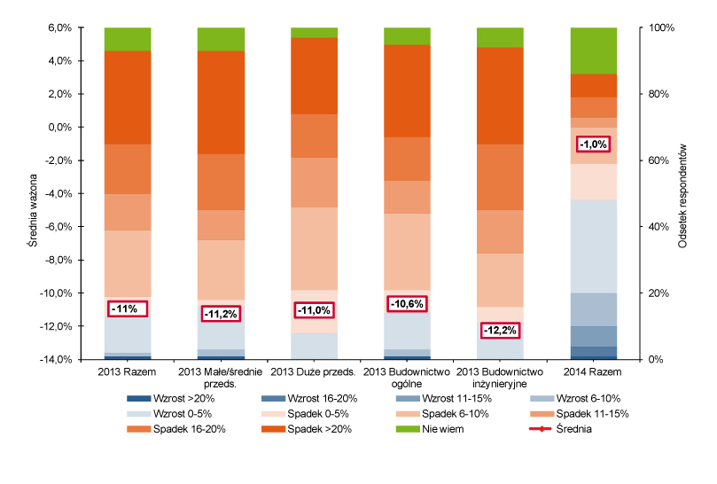
Źródło: Raport „Budownictwo w Polsce. Edycja 2013”

Tylko nieco ponad 1/3 zarządzających wierzy, że w 2013 roku wyprzedzi konkurencję.
Przewidywania zarządzających firmami budowlanymi na temat ich wyników na tle konkurencji nieznacznie się polepszyły w stosunku do 2012 roku, wciąż jednak pozostają na bardzo niskim poziomie.
Bardziej pewne swojej pozycji na rynku są duże firmy. Blisko co drugi (49%)
z ich przedstawicieli spodziewa się umocnienia pozycji względem konkurentów w 2013 roku. Przedstawiciele małych i średnich przedsiębiorstw wykazują natomiast niższą pewność siebie – jedynie 32% z nich spodziewa się polepszenia swojej pozycji na tle konkurentów- mówi Steven Baxted, Partner, Szef zespołu doradczego dla sektora budownictwa i nieruchomości w KPMG w Polsce.

Bariery ograniczające rozwój firm
Większość uczestników badania podkreśla istnienie znaczących barier ograniczających rozwój firm. Jako główne ograniczenia wymienione zostały: wysokie koszty siły roboczej, silna konkurencja oraz biurokracja. W porównaniu z 2008 rokiem znaczącym czynnikiem ograniczającym wzrost staje się również niedostateczny popyt, szczególnie ze strony sektora publicznego.
Kluczowe problemy firm budowlanych
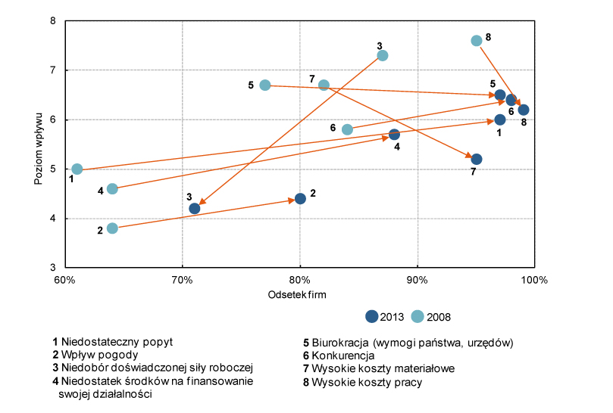
Źródło: Raport „Budownictwo w Polsce. Edycja 2013.”

Priorytety na najbliższe 12 miesięcy.
Według wyników przedstawionych w badaniu, ze względu na obawy o dalszy rozwój firm, wszyscy zarządzający przedsiębiorstwami budowlanymi w Polsce, niezależnie od segmentu, chcą zintensyfikować nakłady na wzrost efektywności operacyjnej. Przedsiębiorcy zwracają także uwagę na inne dziedziny, które wymagają dalszego doskonalenia, tj. poprawę procesów zakupu, optymalizację źródeł finansowania oraz wybór partnera strategicznego. Nadal najmniej istotnym priorytetem dla przedsiębiorców budowlanych jest przejęcie innej spółki.

****
O raporcie:
Badanie „Budownictwo w Polsce. Edycja 2013” zostało przygotowane przez firmę doradczą KPMG, CEEC Research oraz agencję badawczą Norstat. Raport został oparty na danych uzyskanych ze 100 wywiadów telefonicznych przeprowadzonych z przedstawicielami wybranych dużych, średnich i małych przedsiębiorstw budowlanych w Polsce. Badaniem objęto dwa segmenty tego sektora – firmy z branży budownictwa ogólnego oraz inżynieryjnego. Wywiady zostały przeprowadzone w marcu i kwietniu 2013 roku.

****
O KPMG:

KPMG to międzynarodowa sieć firm świadczących usługi z zakresu audytu, doradztwa podatkowego
i doradztwa gospodarczego. KPMG zatrudnia 152 000 pracowników w 156 krajach. Niezależne firmy członkowskie sieci KPMG są stowarzyszone z KPMG International Cooperative („KPMG International”), podmiotem prawa szwajcarskiego. Każda z firm KPMG posiada odrębną osobowość prawną. W Polsce KPMG działa od 1990 roku. Obecnie zatrudnia ponad 1200 osób w Warszawie, Krakowie, Poznaniu, Wrocławiu, Gdańsku, Katowicach i Łodzi.

****
O CEEC Research:

CEEC Research jest największą firmą specjalizującą się w badaniach sektora budowlanego krajów Europy Środkowej i Wschodniej. Firma została założona w 2005 roku i od tego momentu udostępnia nieodpłatne analizy sektora budowlanego w 10 krajach. Wszystkie raporty przygotowywane są wyłącznie na podstawie danych zebranych podczas wywiadów przeprowadzanych z kluczowymi przedstawicielami dużych, średnich i małych przedsiębiorstw budowlanych.
Niezależnie od regularnych i nieodpłatnych analiz sektora budowlanego, CEEC Research oferuje również usługi w zakresie specjalistycznych projektów badawczych dostosowanych do potrzeb i wymagań indywidualnego klienta.

****
O Norstat:

Norstat to wiodąca na rynku europejskim agencja świadcząca usługi z zakresu zbierania danych dla branży badań rynku i opinii. Firma obejmuje swoją działalnością rynek Europy Północnej, Środkowej i Zachodniej. W 2012 roku firma osiągnęła obroty w wysokości ponad 250 milionów koron norweskich (ok. 33,5 mln EUR). Norstat to wyspecjalizowana firma realizująca badania marketingowe, w oparciu o wszystkie metodologie CATI, CAWI, PAPI, CAPI.
Norstat przeprowadza ponad 5 milionów wywiadów rocznie. Norstat jest właścicielem jednego z największych paneli internetowych w Europie Północnej, z ponad 400,000 zrekrutowanych respondentów.
Norstat zatrudnia obecnie około 160 pracowników w pełnym wymiarze czasu pracy oraz ponad 1600 ankieterów. Norstat ma siedziby w kilku krajach europejskich: w Norwegii, Szwecji, Danii, Finlandii, Łotwie, Litwie, Estonii, Polsce, Niemczech i Wielkiej Brytanii.

****
Kontakt dla mediów:
Magdalena Maruszczak, email: mmaruszczak@kpmg.pl, tel. (22) 528 11 61 lub 604 496 330
Anna Gajewska, email: agajewska@kpmg.pl, tel. (22) 528 11 13 lub 664 718 747

